اختبار العلوم الفيزيائية للفصل التاني
متوسطة :سقال شعيب المستوى :السنة الثالتة متوسط
السنة الدراسية 2023\2024 المدة:ساعة و نصف

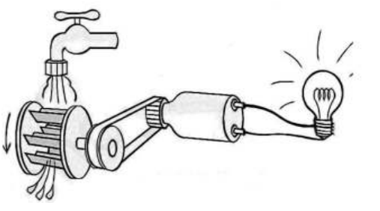
التمرين الأول (6ن)
من اجل الاقتصاد في استهلاك الطاقة الكهربائية اقترح محمد على ابوه استغلال الطاقات المتجددة (الطاقة المائية) في توليد الطاقة الكهربائية -الوثيقة 1
1-اشرح كيفية اشتغال التركيبة.
2- شكل السلسلة الوظيفية و الطاقوية للتركيب.
3-اذكر طاقات أخرى شبيهة لهذه الطاقة.
الوثيقة 1
التمرين التاني (6ن)
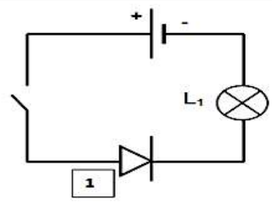
من اجل معرفة الجهة الاصطلاحية للتيار الكهربائي قمنا بتركيب دارة كهربائية و فق المخطط النظامي التالي(الوثيقة2)
1-سم العنصر (1) و بين دوره في الدارة.
2-بعد غلق القاطعة هل يتوهج المصباح (L1) برر إجابتك؟
3-من اجل قياس شدة التيار المارة في الدارة نزعنا العنصر 1 ووضعنا مكانه جهاز القياس:
ا) سم هذا الجهاز و كيف يربط في الدارة.
ب) أعد رسم الدارة مبينا عليها الجهة الاصطلاحية للتيار الكهربائي
ج) توقف مؤشر الجهاز بعد غلق القاطعة عند التدريجة 300 على سلم 500 علما ان العيار المستعمل هو 0.5A ٫
الوثيقة 2
احسب شدة التيار المارة في الدارة
الوضعية الادماجية (8ن)
عندما تقوم الام بتشغيل كل الأجهزة الموضحة في الجدول في آن واحد ينقطع التيار الكهربائي عن المنزل
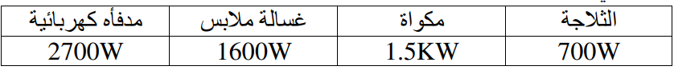
1-ماذا نمثل الدلالة المرفقة مع كل جهاز.
2-فسر سبب انقطاع التيار الكهربائي عند تشغيل هذه الأجهزة في آن واحد علما أن شركة الكهرباء توفر للمنزل PMD=6KWH.
3-احسب الطاقة المستهلكة من طرف الثلاجة بالجول (J) و الكيلوواط ساعي (KWh) اذا علمت أنها تشتغل لمدة ساعتين في اليوم.
4-احسب تكلفة هذه الطاقة (الثلاجة) خلال ثلاث أشهر (ثلاثي) إذا كان ثمن الكيلوواط ساعي الواحد 3DA.

انتهى 1/1

بالتوفيق اساتذة المادة

